网评PPT评分要点：
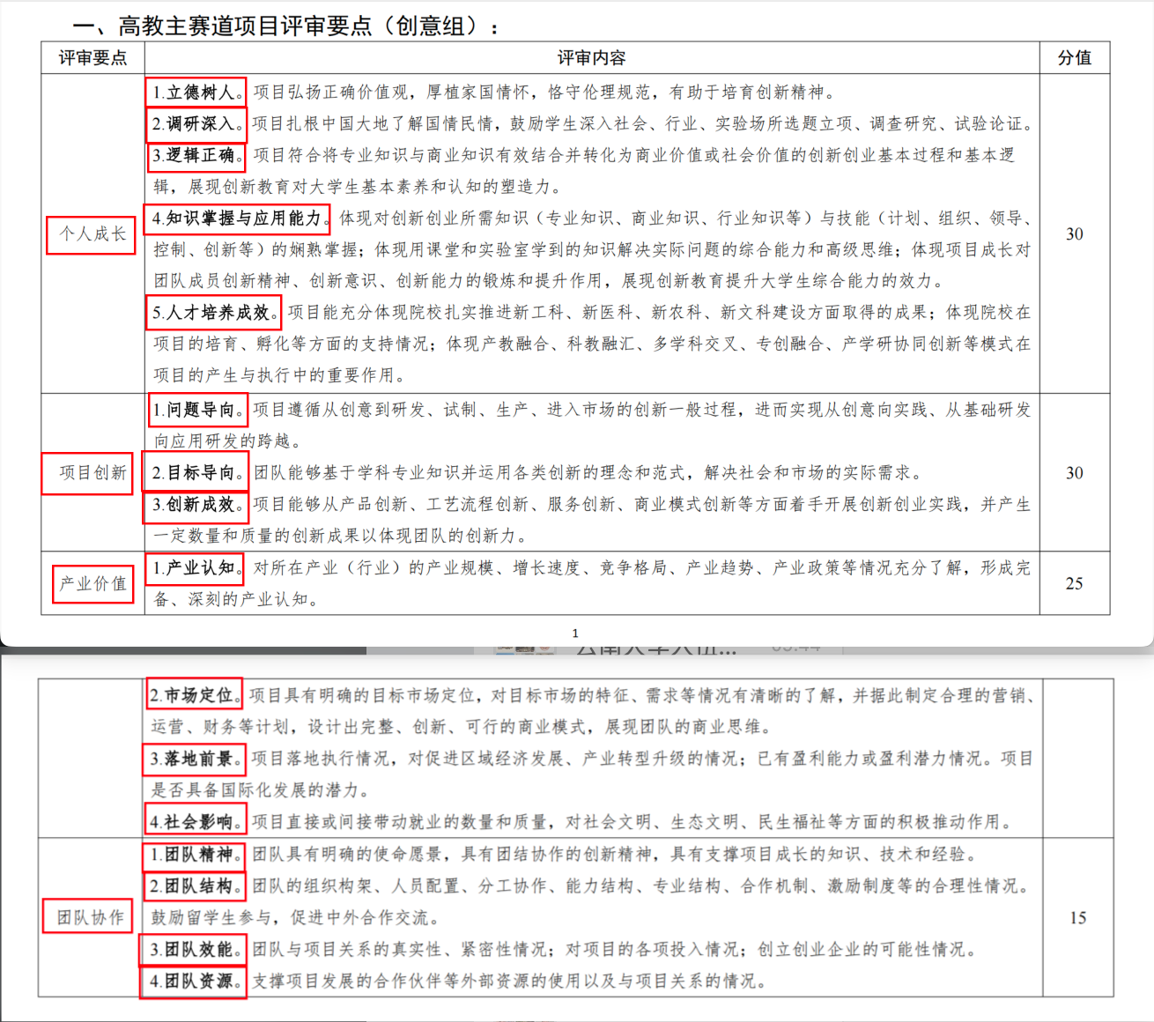
一条主线
不是“我们做了一个很复杂的 AI”，而是“我们从真实的罕见病临床问题出发，经过大量调研和不断否定错误方案，最终找到一个既解决真实问题、又能形成产业闭环的技术与服务体系”。
基础理解
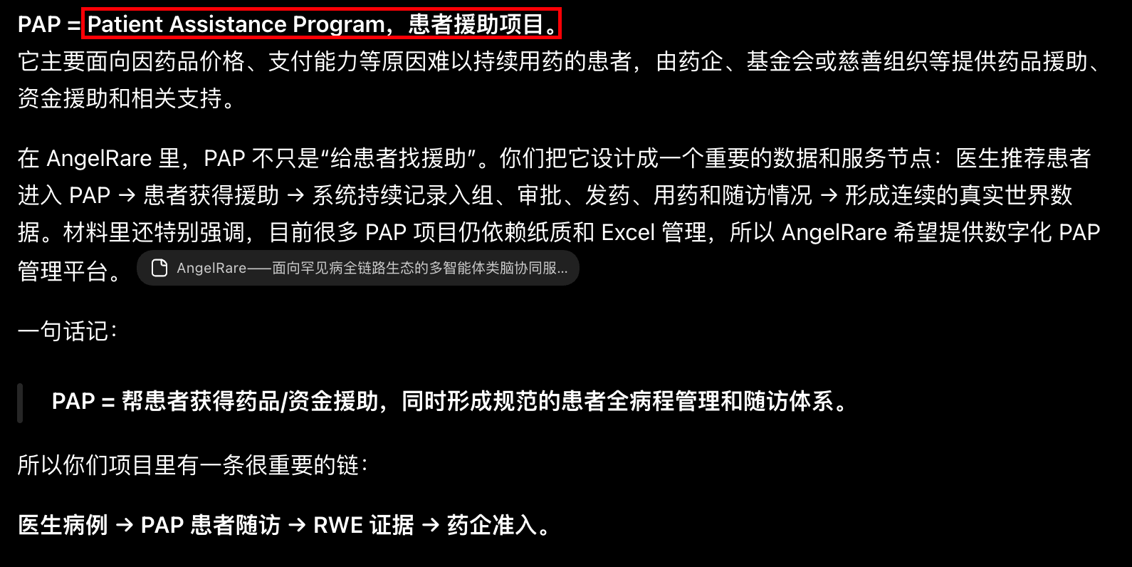
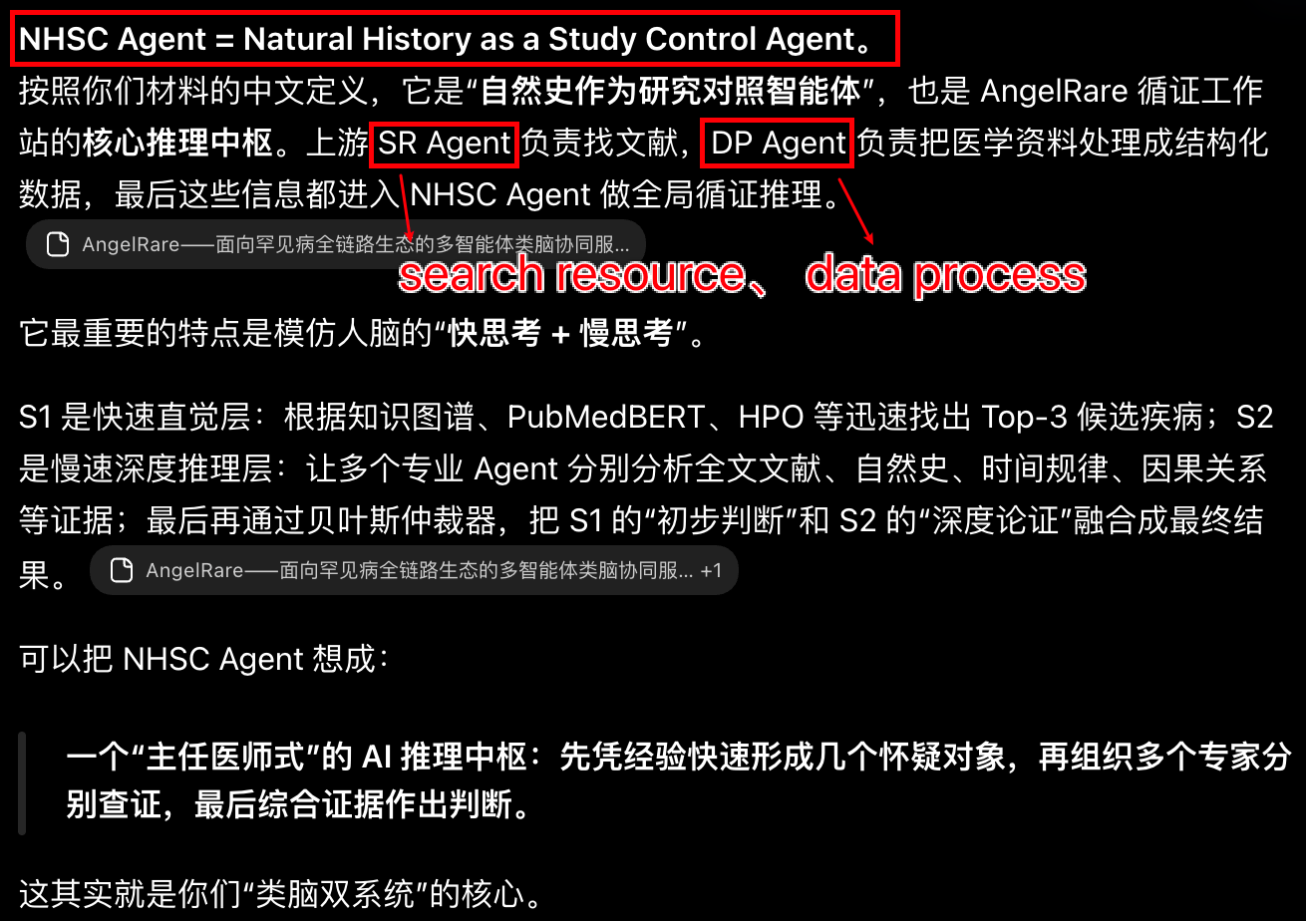
ArguLoop = 多智能体动态论辩机制。
它是 NHSC Agent 里面 S2 深度推理的重要机制。
为什么需要它？因为七个 Agent 分析同一批医学证据时，可能出现冲突。例如：
- Agent A：这项治疗有效。
- Agent B：另一篇研究显示无效。
- Agent C：样本量太小，不能下结论。
普通多智能体系统可能直接“少数服从多数”，但你们认为医疗不能这么做，因为多数意见并不一定意味着证据更强。材料明确提出，ArguLoop 不采用简单投票，而是把冲突真正拿出来解决。
它很像一个“AI 法庭”：
发现冲突 → 发起攻击 → 被质疑 Agent 必须拿原始文献重新辩护 → 独立 MetaEvaluator Agent 当法官 → 判断哪一方证据和论证更可靠 → 必要时继续下一轮。
材料里把它概括为“攻击—辩护—独立仲裁”的动态循环。
所以最好记的一句话是：
ArguLoop = 不让多个 AI 靠投票解决分歧，而是让它们像法庭质证一样，用原始证据互相辩论，再由独立 AI 仲裁。
这也是你们项目里我认为特别值得在网评 PPT 讲清楚的技术创新点。
如果把四个概念放在一张图里，其实非常好理解：
PAP 是业务场景 → RWE 是产业证据 → NHSC Agent 是核心推理大脑 → ArguLoop 是大脑内部解决证据冲突的方法。
即：
真实患者/PAP数据 + 医学文献 → NHSC Agent → ArguLoop 多智能体质证 → 可信循证结论/RWE。
在你们 AngelRare 的语境里，贝叶斯仲裁器可以理解成：
当“快速直觉判断”和“深度证据推理”不完全一致时，用概率规则把两边的信息综合起来，给出最终置信度和结论的裁判。
可以把它想象成一个“总审判长”。
比如：
- S1 快速判断：某患者 70% 可能是疾病 A
- S2 深度查阅文献后发现：部分证据支持 A，但另外一些高质量证据更支持疾病 B
- ArguLoop 先把这些冲突拿出来辩论
- 最后贝叶斯仲裁器根据“原来有多相信 A” + “新证据到底有多强”，重新计算每个候选结论的可信程度
举一个极简的罕见病例子：
假设 S1 根据症状和知识图谱判断：
- 疾病 A：70%
- 疾病 B：20%
- 疾病 C：10%
随后 S2 查阅大量文献，发现患者的一个关键基因表现其实与 B 高度吻合，而与 A 并不典型。
这时仲裁器不会直接把 A 删掉，而是根据这条新证据的可靠性去“修正”原有概率，比如最后变成：
- 疾病 A：30%
- 疾病 B：62%
- 疾病 C：8%
最终，B 被提升为第一候选，而且系统能够告诉医生：为什么概率发生了变化，是哪些证据推动了变化。
这对医疗 AI 很重要，因为它解决了一个核心问题：
AI 不只是告诉医生“答案是什么”，还要告诉医生“我到底有多确定，以及是什么证据改变了我的判断”。
你们材料里还特意用了 Log-Odds（对数赔率）。这个可以暂时理解成一种更适合计算机累积多条正反证据的概率表达方式。它特别适合你们这个场景，因为一个罕见病判断往往不是靠“一条证据”，而是不断出现：
支持证据 + 反对证据 + 新文献 + 亚型信息 + 时间模式 + 自然史证据……

项目PPT大纲

个人成长


1. 立德树人
我们的项目紧扣国家战略（放政策）
- 核心理念
- 具体要求
- 实践体现

2. 调研深入
放我们项目团队的调研足迹图
- 调研方法
- 调研过程
- 调研成果

3. 逻辑正确
AngelRare 从 1.0 到 5.0 的五次主动收缩（市场测试 → 假设证伪 → 模式调整）
不是从未犯错，而是在不断证伪中走向正确
提出假设 → 深入调研 → 市场验证 → 发现矛盾 → 主动证伪 → 调整方案 → 再验证 → 最终收敛

- 问题分析逻辑
- 方案论证逻辑
- 决策依据

4. 知识掌握与应用能力
将理论知识充分落地到实际（【贝叶斯仲裁器】负责人是计算科学专业的数学专业，能够将数学原理方法运用到一个医疗领域，同时，负责人还热爱计算机代码，能够将现在最热的人工智能放入整个项目当中）
- 专业知识掌握
- 跨领域知识学习
- 知识转化与实际应用

5. 人才培养成效
云大作为双一流建设高校，紧跟时代，响应国家“人工智能+教育”，推动人工智能通识教育课程的培养与设计，团队成员深受启发。
- 人才培养机制
- 能力提升
- 培养成果

二、项目创新

1. 问题导向
从个体就诊经历出发，识别罕见病诊疗与服务体系中的系统性断点

团队成员的罕见病相关经历，引发对“确诊难、信息散、协同弱”的持续关注
通过患者、医生、医院及产业相关方调研，将个体痛点扩展为多主体共性问题
识别核心矛盾：罕见病并非只有“诊断难”，更存在科研转化、患者管理、援助衔接与产业证据构建之间的信息割裂
判断问题价值：痛点真实、高频、长期存在，且现有方案主要集中于诊断环节，诊断后服务存在明显空白

2. 目标导向
从多方需求出发，把“想做什么”转化为“真正需要做什么”

通过患者、医生、医院、药企、公益组织等多方调研，持续校准项目定位
从早期“做一个罕见病平台”，逐步收敛为“以医生科研为切入口、以数据沉淀为基础、向PAP与RWE延伸的诊断后产业服务体系”
明确总体目标：降低罕见病多主体协作成本，将分散信息转化为可追溯、可复核、可应用的可信证据
分阶段推进：技术验证 → 医院/医生场景落地 → 多主体服务闭环 → 商业与产业化扩展
用可量化指标衡量目标：技术效果、合作机构/医生、结构化病例与数据资产、真实用户反馈、商业验证等
多次多方调研（多方痛点整合），明确我们产品定位导向
- 项目总体目标
- 阶段性目标
- 目标衡量指标
“不是先有产品，再找场景；而是先发现真实问题，再让产品不断向真实需求收敛。

3. 创新成效
还要把效果体现出来！！
技术创新：（成效：放实验结果）证明“技术有效”
类脑双系统推理 + 多智能体专业协同 + ArguLoop动态论辩 + 贝叶斯全局仲裁
模拟人脑“快思考—慢推理”的认知过程，让多个专业智能体像专家会诊一样分工、像法庭质证一样解决证据冲突，再通过贝叶斯仲裁融合结论，实现从“生成答案”向“循证推理”的转变。
服务模式创新：（成效：可以放预期财务收入）证明“有人愿意为这种价值分配方式买单” → 付费意愿/收入模型/财务预测。
- 患者不收费
- 药企和医生科研收费
商业模式创新：（成效：数据飞轮各节点存在真实需求，且各方价值交换能够衔接。）证明“各业务能够相互反哺，并形成越来越强的壁垒” → 飞轮验证 + 客户黏性 + 数据资产增厚。证明“商业闭环越来越难被替代”——客户黏性/转换成本

商业模式创新｜从一次交易到持续增值的数据飞轮
数据越用越厚
医生病例 → PAP全病程数据 → RWE → 更多产业服务
服务越做越强
数据积累降低重复采集成本，提升科研与RWE交付效率
客户越用越黏
医生信任网络 + 患者随访数据 + PAP工作流形成长期转换成本
生态越转越大
B端收入反哺PAP → 服务更多患者 → 沉淀更多数据 → 再增强B端服务
- 数据飞轮，回答“数据为什么会越滚越多、越滚越值钱”（业务带动数据沉淀，数据又反过来增强下一项业务，医生科研服务 → 沉淀结构化病例 → 医生信任导入患者/PAP → 沉淀连续随访和用药数据 → 形成更高质量 RWE → 服务药企 → 药企/PAP业务扩大 → 带来更多患者和数据 → 数据资产继续增厚，数据沉淀、相互反哺、越用越强）
- 商业闭环，回答“为什么这个生意能够自己持续运转”（我们通过服务为医生、药企、公益机构创造真实价值，各方因此愿意付费；业务执行又沉淀数据和信任资产，使下一次服务更高效、更难替代，最终形成持续付费和持续增长。）

三、产业价值

1. 产业认知
现有的做这个方面的企业，产品对比
- 行业背景
- 产业发展现状
- 行业趋势与关键机会
- 核心痛点与挑战

2. 市场定位
我们的产品画像，服务对象，营销策略，财务计划（这一块就是商业模式那一套了）
- 目标市场
- 目标用户/客户
- 核心需求
- 差异化定位
- 竞争优势

3. 落地前景
平台开发，校企合作，合作意向书
- 应用场景
- 商业化/产业化路径
- 可行性分析
- 规模化推广前景

4. 社会影响
罕见病患者感到温暖，引起社会关注，有报道可以放报道，还可以放我们的社交媒体宣传情况。
- 社会价值
- 经济价值
- 行业推动作用
- 长期影响

四、团队协作

1. 团队精神
“敢想，会创，合作，进步”，我们共同相信——
- 敢想：
- 会创：
- 合作：
- 进步：
- 团队共同目标
- 协作理念
- 团队文化与凝聚力

2. 团队结构
这里介绍团队组成，核心负责人和成员就好
放项目部门图
- 核心成员
- 专业背景
- 角色分工
- 能力互补

3. 团队效能
这里放部门图
一个纯计算机团队可能把 NHSC Agent 做出来，却不知道医生真正需要什么；一个纯医学团队理解罕见病，却未必能实现多智能体系统；一个纯商科团队能画商业模式，却拿不到真实临床反馈。
- 协作机制
- 项目执行能力
- 决策与沟通机制
- 阶段性成果

4. 团队资源
指导老师（介绍指导老师项目，对项目的贡献）、技术顾问、医学专家、合作伙伴（产业支持）、专利论文（技术壁垒）

